七大主板芯片组厂商   
　　展望2005年，IT市场上火药味十足的对抗恐怕就要数Intel与AMD在CPU速度上的厮杀了，与此同时另一场战争也在如火如荼般的进行着，这就是主板芯片组之间的对抗。



　　主板是计算机系统中最为重要的设备之一，其肩负着其它设备之间的配合、控制、数据传递等作用，而主板芯片组则是主板的“灵魂”，一块主板的功能、性能和技术特性都是由主板芯片组的特性来决定的。如今全球有多家公司可以设计生产主板芯片组产品，它们分别是Intel、VIA（威盛）、NVIDIA、ALI（扬智）、SIS（矽统）、ATI和AMD等。这些厂商的多款芯片组产品，在性能上、价格上和CPU的支持上都各有不同、各具特色，正因如此才使得主板市场上的“色彩”较其它产品领域要更丰富一些。

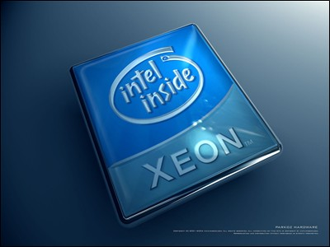

　　2005年，究竟有哪些主板芯片组即将问世？它们又将给我们带来了什么呢？这些问题小编不好回答你，因为毕竟技术发展太快，但是我们可以再度回首芯片组市场，定会找寻到满意的答案。那么，就让我们走进“时间伤口”，来回顾一下主板芯片组的发展历程。

　　经典再回首 - INTEL早期的典藏作品   
  
　　1、Intel 430FX芯片组   
  
　　Intel 430FX芯片组是Intel公司生产的第一款芯片组，当时Intel公司就凭它在芯片组领域一炮打红，从此Intel CPU配Intel芯片组主板性能极佳的说法被人们广为流传。   
  
　　人们一般称它为Triton First芯片组，其是当时最早提供对EDO DRAM支持的奔腾级芯片组，它所构建的以高速EDO DRAM与第一代原始Pentium处理器相配和的方案在很长一段时间内都是追求高性能用户的理想选择。此款芯片组的CACHE类型为管线突发式，最大容量为512KB，缓存容量为64MB。在内存方面，他最大支持128MB的内存容量，EDO DRAM读取时间为7-2-2-2 FPM DRAM读取时间为7-3-3-3，数据带宽为64BIT，这在当时是很难想象的。   
  
　　2、Intel 430HX芯片组

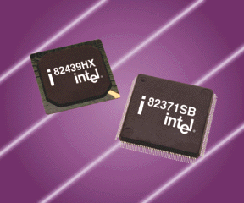

　　 Intel 430HX芯片组   
  
　　Intel 430FX芯片组推出一段时间后，人们期待着能有更好的芯片组来代替430FX，因为随着电脑技术的发展，430FX芯片越来越表现出其缺点。Intel果真不负重望，随后推出的430HX在高效能和低功率方面有了很大的进步。因为是Intel 430FX芯片组的改进产品，所以人们更习惯称之为Triton 2芯片组。另外，当时次款芯片组主要面向高端商用。此外，440HX除了支持Intel公司的Pentium和Pentium MMX两款CPU外，还支持AMD公司的K5/K6和CYRIX公司的6X86/6X86MX四款CPU，它还实现了在一块主板上对双CPU的支持。它的成功在于它对双CPU的支持和对ECC DRAM及USB的支持。   
  
　　3、Intel 430VX芯片组   
  
　　Intel在推出了两款最成功的CPU之后突然觉得还缺点什么，原因是原始的FX芯片不能满Pentium MMX CPU的需要，而HX芯片组性能好，但它昂贵的价格并不能被一般用户所接受。所以Intel急需推出一款新的芯片组来补充FX芯片组与HX芯片组之间的真空地带。就是在这种情况下Intel 430VX芯片组诞生了，人们习惯的称它为Triton Three。但人们发现这款Triton Three在性能上并不比Triton 2强，只是他低廉的价格被经济不富裕得人津津乐道。   
  
　　4、Intel 430TX芯片组   
  
　　Intel 430TX芯片组是Intel公司为Socket 7构架生产的最后一款芯片组。这款430TX芯片组在性能上还是比430HX略胜一筹，使众多用户对Intel的CPU不会太失望。   
  
　　5、Intel 440LX芯片组

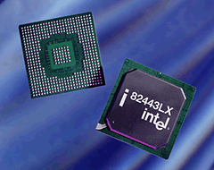

　　Intel 440LX   
  
　　随着CPU制造工艺的高速发展，一款功能强大的Pentium II处理器终于横空出世了。为了推广这款CPU，1997年5月，Intel特意为它定做了一套新衣服——440LX芯片组。首次支持AGP、SDRAM和Ultra/33功能，而且它支持两个处理器，是当时最强劲的芯片组。   
  
　　6、Intel 440BX芯片组

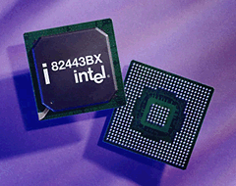

　　 Intel 440BX   
  
　　Intel 440BX芯片组是寿命最长的一款芯片组，也可以说是Intel公司最成功的芯片组产品了，直到今天它还是被很多人津津乐道。这款440BX配合Intel的Celeron CPU能发挥出极好的超频效果，而且它的价格也不昂贵，所以它在长达两年的时间里一直被广大DIY爱好者所喜爱。   
  
　　7、Intel 440ZX芯片组

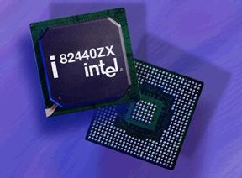

　　 Intel 440ZX芯片组   
  
　　此款芯片组是Intel公司在99年初推出的，它分为440ZX-100和440ZX-66两种版本。440ZX-100是为Pentium CPU设计的，ZX-66是为基于Slot 1或Socket 370构架的赛扬处理器设计的。其实二者的唯一区别就是ZX-100支持100MHz外频，而ZX-66只支持66MHz外频。   
  
　 8、Intel 440GX芯片组

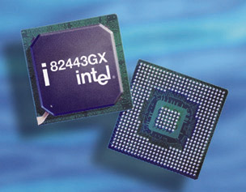

　　 Intel 440GX芯片组   
  
　　Intel 440BX芯片组一直被用在中高端主流产品上，然而随着人们对图形处理和大量数据运算的要求的不断提高最大512MB的内存容量以不能满足人们的要求了，一款专门供高端服务器的Pentium II或XEON处理器使用的芯片组440GX诞生了。此款芯片组除了拥有BX芯片组的一切强大功能外还添加了一些新功能。此款芯片组支持内存的最大容量为2GB的SDRAM，支持Slot 1和Slot 2构架，支持先进的AGP×2，支持DMA/33。不过，虽其功能强大，但价格不菲，所以一直没有机会进入普通用户的电脑中。

　　天下我主沉浮 - INTEL支持P3系列芯片一览   
  
　　9、Intel 810芯片组

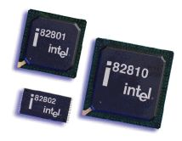

　　 Intel 810芯片组   
  
　　继成功推出Intel BX之后，Intel便下了大赌注全部投在下一代芯片组产品上，这就是I810。I810不仅仅是Intel首款整合型芯片组产品，同时也是Intel尝试的新式“固件控制中心”架构式设计，一改以往的南北桥设计，这种新式的设计独道之处在于，将各部分性能分解成为独立的芯片，重新设计了芯片间通道的传输方式和速度，因而在性能上得以提高。不过，这款产品的市场反映并不是很好，使Intel有些黯淡。   
  
　　10、Intel 820芯片组

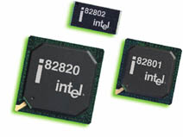

　　 Intel 820芯片组   
  
　　I810在芯片组市场上跌了一跤之后，Intel感觉自己多少有些没有面子，因此便将目光投向更远的地方，I820便是其孕育已久的“美丽计划”。I820芯片组在内存的支持上放弃了原有的SDRAM内存，而是采用了RAMBUS公司授权的专利技术RAMBUS内存，其性能与SDRAM要高出很多。   
  
　　有了RAMBUS的助阵，加之I820的许多新设计，Intel便在梦想着收复所有失去的芯片组领地，但是事实又给了Intel重重的一击。因为RAMBUS内存的授权权益金相当高昂，加之RAMBUS内存的生产成本居高不下，对于普通的用户来说简直是无法想像的。I820的上市，可以说是让Intel用钞票买来了一个教训，因为Intel在I820身上损失惨重。   
  
　　11、Intel 815芯片组

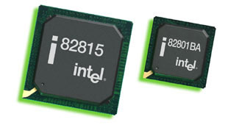

　　 Intel 815芯片组   
  
　　I815大约在2000年的夏季末推向了市场。在性能表现上，因为I815吸引了太多的教训，所以在各方面表现的都比较均衡，因此在性能上较为领先，但I815在市场上的销售情况却不容乐观，主要的原因就是价格。   
  
　　时近千禧年末，Intel传来了一个好消息，那就是简洁版的I815芯片组I815EP全面上市，除了增加了对ATA100的支持以外，还去掉了内置的昂贵I752显示模块。这下，性价比大幅提升，是I815EP主板在PIII市场呼风唤雨。

　　仿佛就在眼前 - INTEL支持P4芯片组鉴赏   
  
　　12、Intel 850芯片组   
  
　　2000年11月21日，Intel发布了新一代的奔腾处理器—奔腾四，采用Willamette核心，Sock423接口，配套的芯片组产品是I845和I850，I845支持PC-133 SD内存，而I850则使用Rambus内存，这是820芯片组回收时间后，Intel再次推出支持Rambus内存的芯片组。

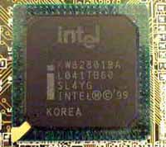

　　Intel 850芯片组   
  
　　不过市场并没有Intel想象的那么美好，使用SD内存的I845芯片组表现十分拙劣，有的时候甚至还比不上使用赛扬三处理器的平台，而I850平台昂贵的价格又让人望而却步，Intel这才发现它们又陷入了一个困境。为了扭转这种困境，他们又发布了采用Sock478接口，Northwood核心的新P4，同时为了进一步的抢占市场，把对DDR内存的支持也考虑在内，I845D就是在这种情况下产生的。

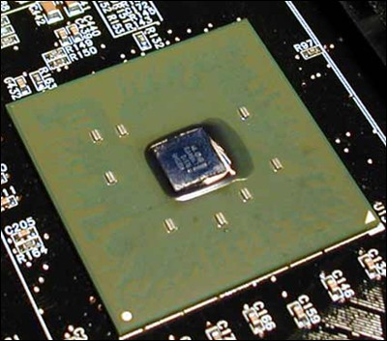

　　Intel 845D   
  
　　I845D的发布，也意味着P4芯片组正式跨入了Socket 478时代，这一时代的产品有I845D，I845E，I845G，I845GL，I845GE，I845PE，I865P，I865PE，I865G，I875P，I848P，需要特别提出的是从I845GE开始，以后的所有产品都是支持超线程技术的，I865PE更是提供了对双通道DDR400内存的支持，这也是Intel的P4芯片组发展首次赶上了DDR内存的发展，在此之前，一直是支持AMD处理器的芯片组在追赶内存的发展速度。

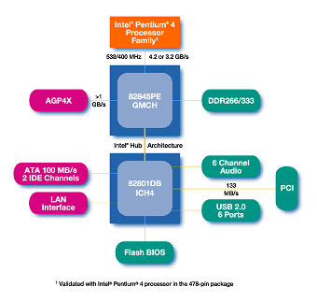

　　 Intel 845PE

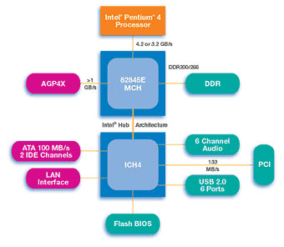

　　 Intel 845E

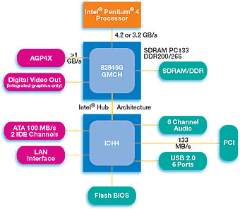

　　 Intel 845G

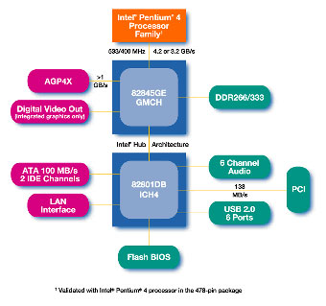

　　 Intel 845GE

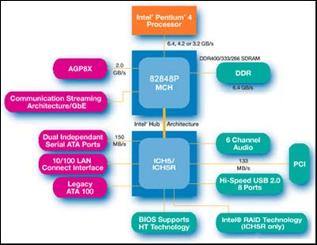

　　 Intel 848P

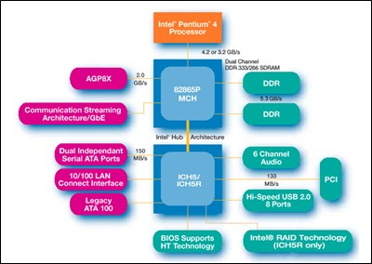

　　 Intel 865P

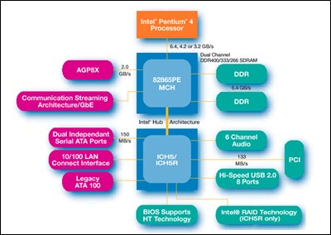

　　 Intel 865PE

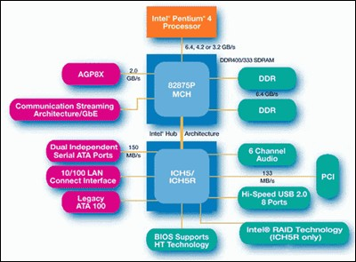

　　 Intel 875P   
  
　　2004年6月21日，Intel发布新的i915/925芯片组，i915/925芯片组带给我们更多的思考，以前，我们习惯了说处理器有多少多少针，接口是SocketXXX，但是现在，随着LGA775封装的Prescott处理器推出，我们的认识被全部推翻，处理器变得没有了“脚”，取而代之的是一个一个的触点。

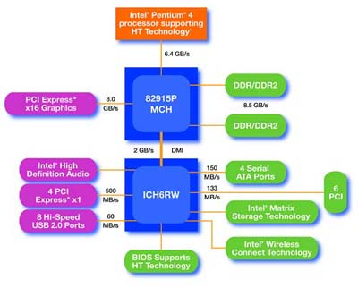

　　 Intel 915P

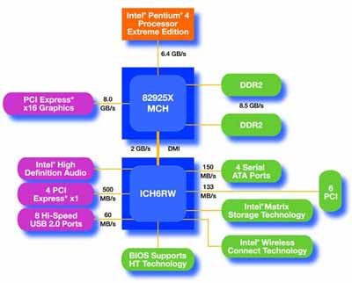

　　 Intel 925X   
  
　　我们以前习惯的AGP总线标准也在这一系列的芯片组中消失了，取代它的是PCI Express总线标准，这也意味着升级可以保留原有显卡的认识也必须抛弃，从使用AGP总线标准的主板升级到使用PCI Express总线标准的主板，原有的显卡可能必须被舍弃。目前已经报道过了很多这样的产品了，在此，小编就不多说了。

　支持INTEL篇 - 永远的威盛MVP3/MVP4   
  
　　● 威盛（VIA）

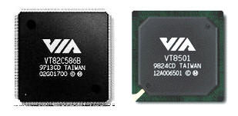

　　 左图为Apollo VP3，右图为Apollo MVP4   
  
　　威盛（VIA）最早推出的芯片组有：不支持AGP的Apollo VPl、Apollo VP2和支持AGP的Apollo VP3、Apollo MVP3以及Apollo MVP4。在这里需要重点提一下威盛的MVP4芯片组，Apollo MVP4被业界喻为Super 7最佳化的终结版本。MVP4是一款高度集成化的芯片组，在MVP4的北桥芯片中集成了2D/3D AGP图形功能，带有Setup引擎和DVD硬件加速功能，采用了SMA(Share Memory Architecture，共享内存架构)技术，可以在内存中交换显示数据。   
  
　　● 693X、694X

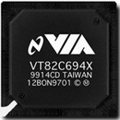

　　威盛的693X，694X芯片组也是相当出色的，其中694X芯片组是当时威盛与Intel BX及815EP芯片组竞争的主流产品，其北桥芯片用的是VT82C694X，在693X的基础上提供了对AGP 4×的控制支持。南桥芯片用的是VT82C686B，同样提供了对一些外部设备接口的控制，由于它不单支持BX芯片组不支持的AGP 4×、UDMA100技术、PC133和异步调整等技术，还支持双CPU处理器。它的价格适中，性能特别是兼容性十分优越，因而成为VIA攻占主板主流市场的主打产品。此外，694X芯片组的特殊产品——使用DDR内存的694D主板。   
  
　　● VIA Pro 266

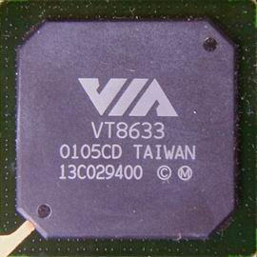

　　 VIA Pro266   
  
　　2002年年初，VIA满怀信心的发布了VIA Pro266芯片组，这亦是VIA今年来发布的首款芯片组产品。它由北桥VT8633和南桥VT8233组成，支持Socket370接口的Intel Pentium III、Celeron和VIA Cyrix III系列。采用DDR内存架构，FSB速度为133MHZ，DDR内存的运行速度就是266MHZ。内存带宽成倍的增加，峰值达到2.1GB/S。最大支持2GB内存。在北桥和南桥之间采用了V-LINK的连接方式，接近于INTEL的HUB-LINK结构，将南北桥之间的带宽扩展为266MB/S。VT8233支持ACR、AC97规范的六声道系统以及6个USB接口。但是，他并没有提供对Tualatin的支持，而是在事搁两个月后，也就是2002年的3月份才拿出了支持Tualatin的Pro 266T芯片组。   
  
　　● VIA Pro 266T

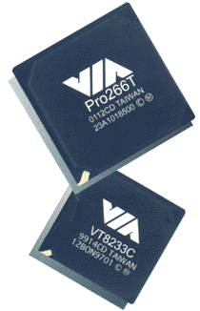

　　 VIA Pro 266T   
  
　　VIA Pro266T是少数VIA同代升级产品中不带“A”的芯片组。“T”，顾名思义，其是支持Tualatin的产品，性能参数及支持设备等基本与Pro266芯片组相同，V-LINK技术也有应用。VIA推出产品反映确实很快，当然，我们需要的也正是这样的厂商，只是可能在迅速而又短暂的升级过程中会给一部分用户带来心理压力（KT266-KT266A既是如此）。   
  
　　● VIA P4X266

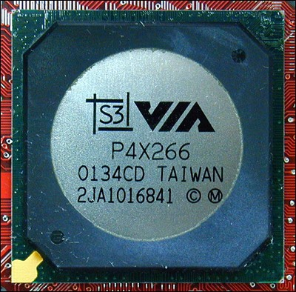

　　 VIA P4X266   
  
　　VIA首款支持P4处理器的第三方芯片组。在这款芯片组当中，北桥芯片起着至关重要的作用，可以说是这款芯片组的心脏，它既能够支持普通的SDRAM，同时也提供了DDR200/266内存控制器。和VIA很多芯片组一样，它提供了对CPU和内存异步工作的支持，也就是说当CPU工作在标准外频100MHz的情况下，内存的工作频率可以设定在133MHz，从而来保证对PC2100 DDR SDRAM的支持。P4X266芯片组能够支持133MHz的外频，这也就是说如果想要在I850芯片组的主板上将CPU工作的外频设置为133MHz的情况下，就要通过超频的手段才能够实现，但是在这个P4X266芯片组当中却不用通过超频，可以直接将CPU工作的外频设置在133MHz情况之下，而不用通过危险的超频手段才能够完成。   
  
　　● VIA P4X266A

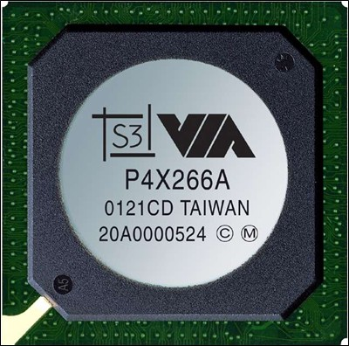

　　VIA P4X266A北桥芯片和P4X266北桥芯片VT8753在针脚上是完全相同的，换句话来说也就是主板制造厂商将完全没有必要重新设计主板便能够制造出基于P4X266A芯片组的主板来，这对于广大主板制造厂商，特别是那些没有独立设计主板能力的厂商来讲的确是一个十分好的消息。当然了，P4X266和P4X266A芯片组不仅仅支持目前基于Willamette核心的Socket 423针脚的P4处理器，也支持使用0.13微米制造工艺的基于Northwood核心的P4处理器。   
  
　　● VIA P4X333

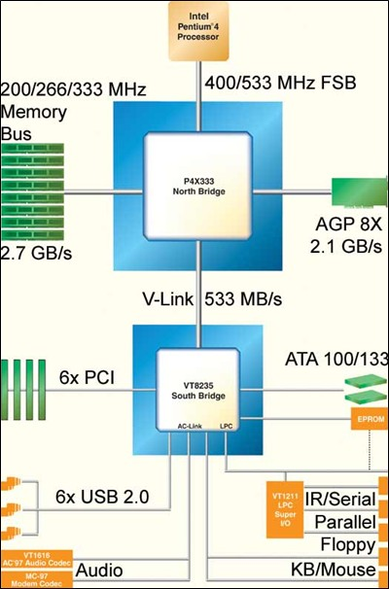

　　 P4X333   
  
　　VIA P4X333芯片组应该是在当时各个方面都比较超前的芯片组，除了支持533MHz FSB Pentium 4处理器、DDR 333内存之外，它还支持AGP 8x、V-link、ATA133、USB2.0等等技术。不过遗憾的VIA一直并没有能够提供比较完善的P4X333芯片组，这里我指的是P4X333北桥＋VT8235南桥的组合，因为其8235南桥芯片组并没有非常的完善，所以很多主板厂商都采用了VT8233A南桥芯片，这样就不能提供对于USB 2.0这个功能的支持，而且北桥的AGP 8x也存在兼容性问题，同SiS Xabre之间是无法实现AGP 8x模式工作的。   
  
　　● VIA P4X400

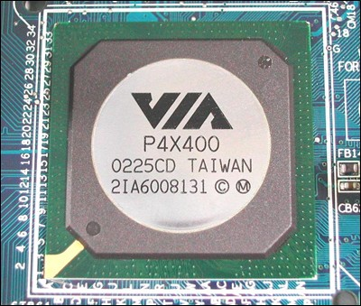

　　 P4X400   
  
　　P4X400和P4X333非常的相似，包括南北桥芯片的型号都是一样的，唯一不同的一点就是P4X400开始支持400MHz内存总线。   
  
　　● VIA PT800

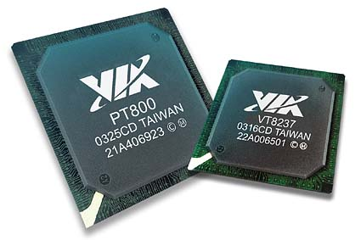

　　 PT800   
  
　　从名称上看VIA PT800，VIA的Pentium 4芯片组发生了巨大的改变，从原来的P4Xxxx过渡到了PTxxx，数字的含义显然变化了。原来的数字基本上代表了显存的速度，现在成为了CPU的前端总线的频率。PT800并不支持双通道技术，还是整合了一个单通道内存控制器，不过强调其具有“低延迟”——其应用了VIA的FastStream64高效率的内存控制器技术。   
  
　　● VIA PT880

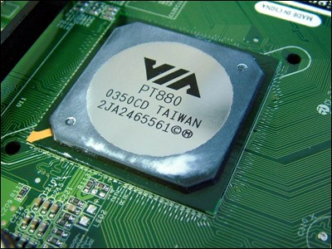

　　 PT880   
  
　　威盛推出的PT880芯片组具有异乎寻常的高性能，它使用了VIA独有的DualStream64双通道内存控制器，Stream64控制器在单通道下就已经表现得相当出色了。PT880使用了同步的总线设计，可以最大程度的优化系统性能并具有很好的灵活性，实际上内存总线和前端总线同步时的延迟最低，一般的内存控制器还可以允许内存总线频率在前端总线频率上下33MHz处工作。

　　支持AMD篇 - KT家族全系列为何改名？   
  
　　说了支持Intel处理器的芯片组，下面我们一起来看看支持AMD处理器的VIA芯片组。   
  
　　在采用Socket A接口的芯片组里，威盛推出了一系列的产品，速度之快，简直叫人眼花缭乱。KT133，KT133A，KT266，KT266A，KT333，KT400，KT400A，KT600……   
  
　　● KT133、KT133A

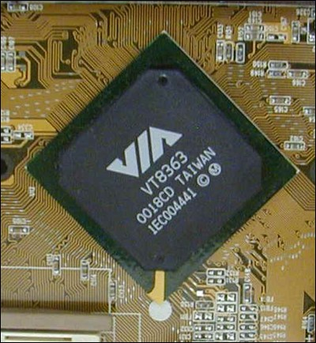

　　 KT133

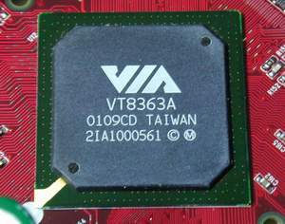

　　 KT133A   
  
　　KT133芯片组全面支持AGP 4×技术、支持AMD Socket A结构的Athlon、Duron处理器、支持PC133内存总线、支持200MHz EV6系统总线、支持ATA-66硬盘传输率、符合AC-97 Audio标准、符合MC-97 Modem标准(支持AMR Fax/Modem模块)、支持4个USB端口。   
  
　　● KT266芯片组

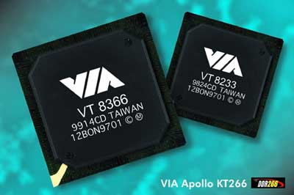

　　 KT266芯片组   
  
　　KT266芯片组采用了与以往VIA基于AMD平台所发布的芯片组完全不同的技术架构，借鉴了Apollo Pro266芯片组采用的V-Link总线技术，取代了通常所使用的PCI总线。V-Link总线带宽相当于PCI总线的2倍，每秒钟可以传递266MB数据，完全能够满足南桥芯片日益增长的带宽需求，消除了系统潜在的性能瓶颈。   
  
　　KT266芯片组一个非常重要的功能就是能够支持内存和CPU以异步运行模式。这样，我们就可以将133MHz内存(PC2100 DDR SDRAM或PC133 SDRAM)与100MHz CPU搭配使用。当然，除了异步运行模式之外，VIA KT266还可以允许在133MHz FSB系统中使用PC1600 DDR SDRAM，系统内存和CPU以相同的频率运行。   
  
　　● KT333芯片组

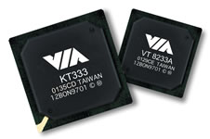

　　KT333是作为KT266的升级版所出现的，其最大的变动是正式支持了DDR333内存。图形接口也升级到了AGP8X，这一点要早于Intel系列芯片组。在KT333猖狂了一段时间后KT400又来到了我们的身边。   
  
　　● KT400芯片组

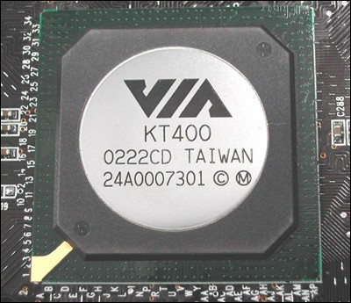

　　 KT400芯片组   
  
　　KT400同样是KT333的升级版所出现的，不过其的规格又比KT333有了较大的提升。首先是对DDR400内存的支持，不过KT400芯片组本身对其支持的并不好，充其量只是正式支持333，而插DDR400后可以说是超频使用，这一点在随后的KT400A中得到了有效的解决。在其他方面KT400引入了新的VT8235南桥，支持USB2.0接口，整体性能也有了较大的提升。   
  
　　● KT600芯片组

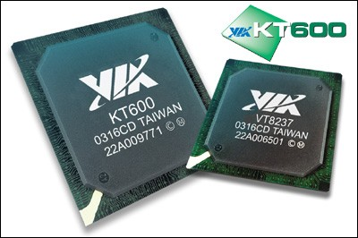

　　KT600的只是在KT400A的基础上增加了对400前端总线Barton核心Athlon处理器的支持，同样正式支持DDR400、AGP8×。而在南桥上则选用了当时最新的VT8237，并且支持SATA 150接口，在功能上足以和Intel的ICH5所抗衡。   
  
　　● KT880芯片组

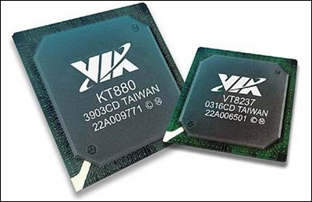

　　KT880比起KT600来在规格上有了一定的提升，其最大的改进是增加了时髦的双通道内存技术，最大支持8GB内存，整合的Stream64内存加速技术也使其的内存性能直逼Intel的875P，可谓十分强大。   
  
　　● K8T800芯片组

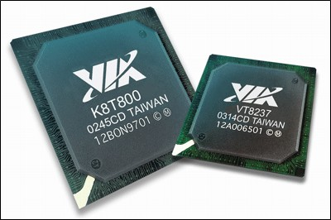

　　 VIA K8T800是VIA在K8平台上的第一款芯片组，其支持754针脚Athlon64系列处理器，支持400前端总线、AGP8×、USB2.0等技术。可以说是KT600的64bit版，而K8T800在价格上的优势使得很多厂商都在出货采用该芯片组的主板，销量也十分不错。   
  
　　● K8T800Pro芯片组

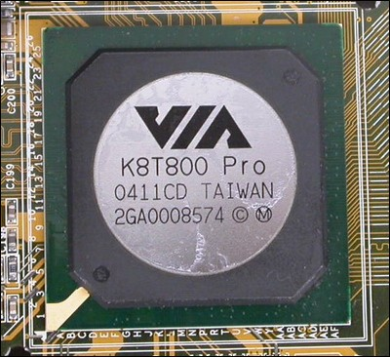

　　VIA K8T800 Pro是第一款支持939针脚Athlon64处理器的主板。由于S939的Athlon64内建128bit双通道内存控制器，所以能够充分发挥DDR400的效能，其余规格方面K8T800Pro与K8T800并无差异。   
  
　　● K8T890芯片组

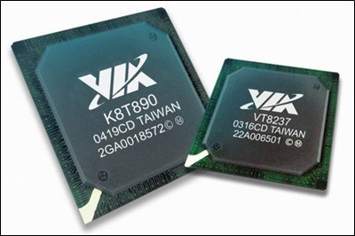

　　 VIA K8T890是威盛最新出品的一款芯片组，其规格指标非常高，甚至高过NVIDIA的nForce 4系列芯片组，并首次在K8平台上采用了PCI Express接口，如此一来充分发挥了新一代显卡的强大效能，与此同时Athlon64+PCI Express的配置也无疑让Athlon64如虎添翼。

　　龙族四代血脉 - NVIDIA nForce狮王争霸   
  
　　1、nForce芯片组

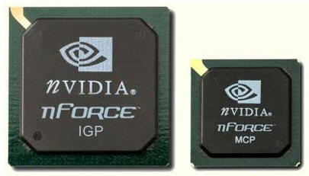

　　 nForce芯片组   
  
　　2001年，显示芯片制造商NVIDIA开始步入主板产业，首先推出的是nForce主板。严格说来，这种主板是NVIDIA制造XBOX的一种副产品，不过它优异的性能还是在业内引起了震动，不过由于价格高昂，性能和同时代的KT266A芯片组相比没有特别明显的优势，这种产品一直叫好不叫座。   
  
　　2、nForce 2芯片组

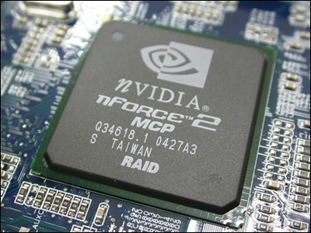

　　 nForce 2芯片组   
  
　　情况在NVIDIA推出nForce 2主板的时候发生了改变，nForce 2主板是最先支持双通道DDR400内存的主板，同时支持USB 2.0和火线两种接口，它还有一项独特的DualNet功能，能够控制两组网络接口，它的音频系统(APU)是芯片组的一部份，不需要额外购买声卡。在一些后期的版本里，nFORCE2主板还提供了对SATA的支持。所有这些，综合起来，使得nFORCE2主板在很长的一段时间里一直稳坐Athlon平台性能之王的宝座。   
  
　　3、nForce 3 150芯片组

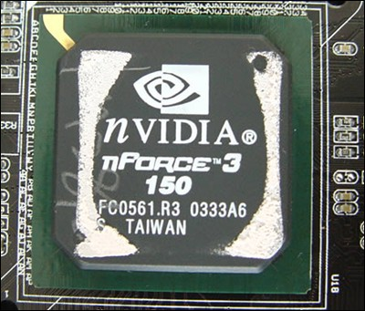

　　 nForce 3 150   
  
　　nForce 3是NVIDIA针对K8平台所推出的芯片组，其规格比K8T800更高一些，价格也高了不少。nForce 3 150支持754针脚Athlon64处理器，支持单通道DDR400内存、支持AGP8X、6个USB2.0接口。   
  
　　3、nForce 3 250GB芯片组

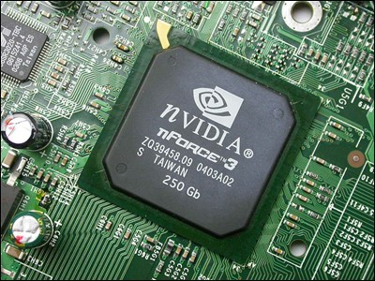

　　 nForce 3 250GB   
  
　　nForce 3 250GB支持754针脚Athlon64处理器，支持单通道DDR400内存，支持AGP8X，USB2.0，全双工16bit 1GHz HyperTransport总线，增加对千兆网卡的支持。   
  
　　3、nForce 4 Ultra、nForce 4 Ultra SLI芯片组

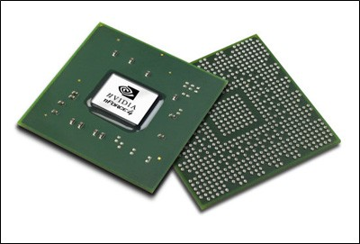

　　 nForce 4 Ultra

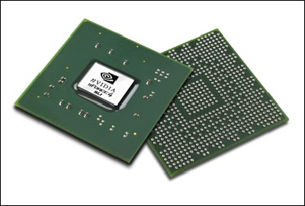

　　 nForce 4 Ultra SLI   
  
　　关于nForce 4系列中的这两款芯片组，小编就不想多介绍了，目前已经有几款产品上市了，同时我们也做过相应的朋友，有兴趣的朋友可以翻阅我们的文章。

　　整合从这里开始 - ALi风风雨雨这几年   
  
　　ALi公司早期推出的芯片组有：不支持AGP的Aladdin III、Aladdin IV，支持AGP的Aladdin V等。   
  
　　● 整合就是流行：ALi TNT2

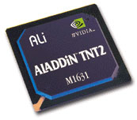

　　 ALi TNT2   
  
　　ALi（扬智）企业是一家专业从事半导体研究和生产的，ALI也是世界上著名的芯片组提供商。ALi TNT2这款芯片的名字是不是十分眼熟！它正是3D加速芯片业界的王者——NVIDIA的得力之作，此次ALi与NVIDIA合作，将TNT 2 M64核心整合入其芯片组中，因而诞生了ALi TNT2。ALi TNT2是由M1631北桥芯片和M1535D南桥芯片共同组成的，它可以支持最大1.5GB的PC100内存，其支持AMR、AC97、ATA66等技术标准，选择ALi TNT2便可以以较低的价格却换来较高质量的3D加速性能。   
  
　　2000年7月，ALi推出首套支持Intel Celeron、Pentium II、Pentium III处理器的DDR桌上型系统芯片组ALADDiN-Pro 5。   
  
　　同月，ALi又推出了首套支持AMD Athlon和Duron处理器的DDR 266桌上型系统芯片组ALiMAGiK 1，和笔记本芯片组MobileMAGiK 1。

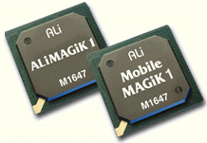

　　 ALiMAGiK 1、MobileMAGiK 1   
  
　　ALi的ALI MAGiK1是最早发布支持DDR的芯片组，ALi MAGiK 1芯片组支持AMD Athlon/Duron以及Palomino核心的Athlon XP、Morgan核心的Duron处理器。   
  
　　2001年3月推出首套支持Intel Pentium III处理器芯片组，并可同时适用于笔记本及桌上型电脑使用的DDR/SDR内存的——ALADDiN-Pro 5T。   
　　

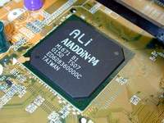

　　ALADDiN-P4   
  
　　2001年8月推出合法授权支持Intel Pentium 4/DDR 333的独立型芯片组ALADDiN-P4。

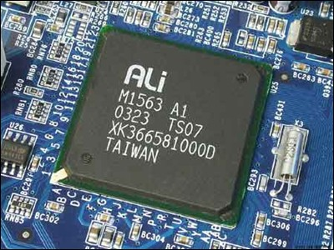

　　 M1563   
  
　　2002年6月发表全新支持x86-64技术的AMD Opteron和AMD Athlon64芯片组——M1687/M1563。   
  
　　2003年扬智与宇力共同发表最新支持Intel P4 800 MHz芯片组——M1683。

　　AMD平台至今流传 - SIS是如此走过来的   
  
　　SIS（矽统）公司早先推出的芯片组有：不支持AGP的5571/5572、5581/5582和支持AGP的5591/5595、5597/5598。   
  
　　● SIS620／630

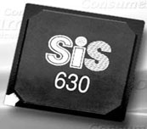

　　 SIS 630   
  
　　1999年SIS就成功的推出了兼容级别芯片组SIS620，其内置了SIS6326显示模块。2000年中SIS再创佳绩，一改以往整合显示模块3D性能较差的局面，重新设计了整合SIS300图像处理模块的整合芯片组SIS 630。   
  
　　● SIS 735

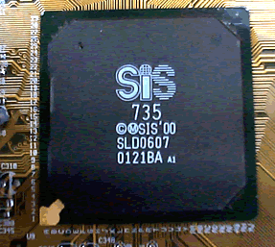

　　 SiS 735   
  
　　DDR内存的兴旺发达也标致着一个新的时代，而SiS于2000年12月11日发表了最新的支持Athlon处理器的单一芯片组——SiS 735，可以说这是SIS的第二款基于AMD平台的力作。与730S相比它有了本质的变化，去除了显卡部分并且加入了对DDR内存的支持，显示核心部分也不再内建，单独提供了AGP 4X插槽。但唯一可惜的是BUG问题还在困扰的SIS，而推出SIS 735芯片组的主板还是少之又少，几大厂商都还未表态，也许SIS 735只能为我们留一些遗憾了。   
  
　　● SIS 745

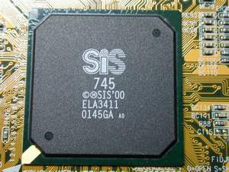

　　 SIS 745   
  
　　与SIS735相比，SIS745变化不大。在SIS的规格分类中，SIS735、SIS745等使用单芯片的Socket462芯片组称之为开放型构架，而SIS740等产品使用传统分离的南北桥构架，称之为整合型构架，两者最大的差别除了一个使用单芯片结构，另一个使用传统南北桥结构外，整合型产品都具有一颗内置的显示核心，看起来似乎有些零乱。

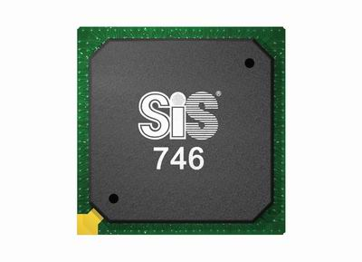

　　 SIS746

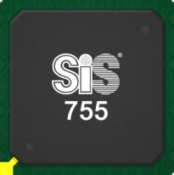

　　 SIS755   
  
　　此后，SIS还推出了包括SIS746、SIS755等多款支持AMD处理器的芯片组，在此小编就不一一介绍了。   
  
　　● SIS 756芯片组

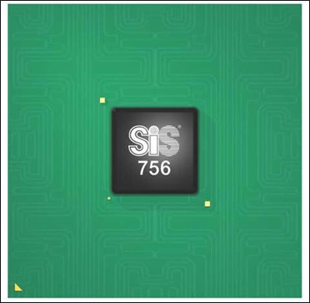

　　 SIS756   
  
　　SiS756是矽统在AMD平台上支持PCI EXPRESS界面界面的首款芯片组产品。SiS756搭配SiS965南桥，所支持的PCI Express x16界面提供8GB/秒的传输速率。跟AGP 8×的 2.1GB/秒实在有巨大的飞跃。SiS756北桥支持双通道DDR2 667/DDR400内存，最高支持容量为4GB。南桥SiS965支持PCI Express x1，千兆网卡，SATA和7.1声道音频。当然，SiS756也保留了矽统的传统强项技术：HyperStreaming和MuTIOL。

　永不放弃精神 - SIS的全线INTEL芯片组   
  
　　在关注了支持AMD的芯片组后，下面我们来看一下SIS推出的支持Intel芯片组。   
  
　　● SIS 645DX

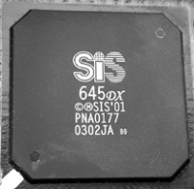

　　 SIS 645DX   
  
SiS 645DX是SiS 645的改进版，相比起SiS645芯片组来说，SiS645DX芯片组并没有什么十分重大的技术革新，第一，SiS645DX芯片组的北桥芯片正式对533MHz前端总线提供支持；第二，SiS645DX采用了新的南桥芯片——SiS961B芯片，提供了ATA133协议的支持。 其最大的亮点莫过于对533MHz前端总线频率Pentium4处理器支持和对DDR400的非正式支持（正式支持DDR333），其性能较SiS 645有很大的提升，稳定性与兼容性也很好，性价比非常突出。对于追求性价比的用户十分适合。   
  
　　● SIS 648芯片组

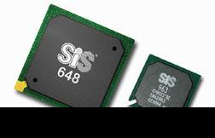

　　 SIS 648   
  
　　相对于SiS上一款Pentium 4芯片组SiS 645DX芯片组，SiS 648最大的改变就是提供了对于AGP 3.0接口规范，也就是增加了对于AGP 8×的支持。   
  
　　● SIS 648FX芯片组

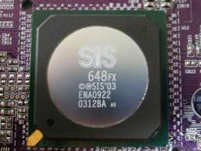

　　 SIS 648FX   
  
　　简单来说，SiS648FX是SiS648芯片组的升级版本，功能与SiS648差不多，如支持AGP 8X、USB2.0、采用SIS独有的MuTIOL芯片组连接技术等等，其主要改进之处是增加了对800MHz前端总线、DDR400的支持。   
  
　　● SIS 656芯片组

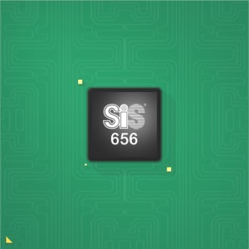

　　SiS656芯片组是SIS的第一款北桥支持PCI Express x16总线，且支持双通道DDR/DDR2 400MHz/533MHz/667Mhz的芯片组。其最高可以提供10.6GB/s的内存带宽。这款芯片组支持Intel的Pentium 4以及Celeron处理器，支持mPGA478或者LGA775接口的全线处理器。

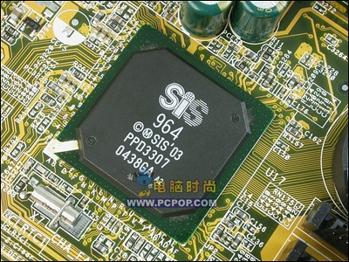

　　SIS964是最新发布的一款支持LGA 775 Intel P4处理器的芯片组。

　　图形芯片并不是唯一 - ATI旗下的主板芯片组   
  
　　● RADEON 9100IGP

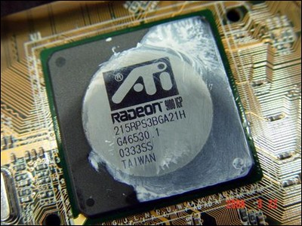

　　 RADEON 9100IGP   
  
　　RADEON 9100IGP是ATI第一款针对桌面P4所推出的整合芯片组，也是首款支持DirectX8.1的整合芯片组。RADEON 9100IGP的研发代号为RS300，采用TSMC的0.15微米制程。与Intel最近发布的865PE芯片组类似，RADEON 9100 IGP北桥芯片支持800MHz前端总线和Hyper-Threading技术，也采用双通道内存架构设计，其最高可支持双通道DDR400内存，提供高达6.4GB/s的数据带宽。RADEON 9100 IGP的北桥芯片最大亮点是集成了DX8.1级别的RADEON 9100 GPU核心，并且支持外接的AGP 8X显卡。不过RADEON 9100 IGP整合的绘图核心是RADEON 9100的精简版本，像素着色管线只有2条而不是RADEON 9100上的4条。   
  
　　● XPRESS 200

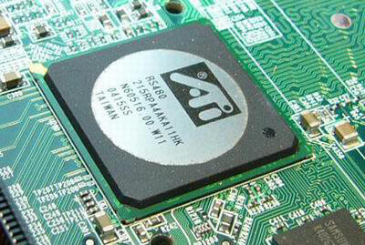

　　 XPRESS 200（RS480）   
  
　　● XPRESS 200P

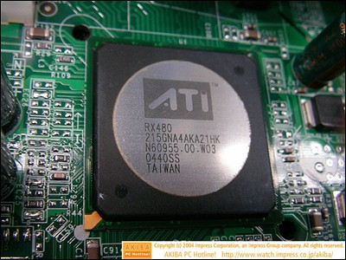

　　 XPRESS 200P   
  
　　RADEON XPRESS 200系列芯片组支持AMD桌上型处理器Socket 754及939两款脚位版本，包含绘图整合的RADEON XPRESS 200芯片组和独立型RADEON XPRESS 200P芯片组。借着ATI第四代芯片组RADEON XPRESS 200系列产品的推出，再度成功地为系统整合业者和OEM厂商创造展新一代AMD桌上型计算机无与伦比的选择机会、弹性灵活搭配与性能加值优势。

　　为自家CPU产品 - AMD这次是豁出去了   
  
　　● AMD 760   
  
　　早在INTEL发布Pentium 4之前，AMD就已经发布了支持使用DDR SDRAM的主板芯片组——AMD 760芯片组，只不过由于在此不久之后VIA就发布了同样使用DDR SDRAM的KT266芯片组，同时SIS也发布了支持DDR SDRAM内存SIS735芯片组，这些完全将AMD的光辉压了下去。

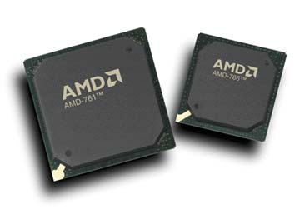

　　 AMD 760   
  
　　该款芯片组当中的北桥芯片为AMD 761，南桥芯片为AMD 766。AMD760芯片组的最大改进就是使用了DDR SDRAM，当然在今天看来这并不算什么。其实，AMD并不是非常需要来制造主板芯片组，它们的主要任务还是制造CPU，它们来制作主板芯片组的主要原因就是来提供一个能够完全发挥它们生产的CPU的平台。   
  
　　在这里我们需要感谢AMD，如果不是它们推出了支持DDR SDRAM的芯片组，VIA、ALi和SIS也不会如此之快的同样推出支持DDR SDRAM的主板芯片组来发售。在这里的一个例证就是AMD当初所发布的AMD 750芯片组，正是它们的这款芯片组给了VIA和其它的主板芯片组生产厂商一个例子来如果制造支持AMD处理的芯片组，很快，这款芯片组就被KT133/KT133A芯片组所取代了。   
  
　　总结：以上大家看到的就是芯片组的发展史，当然，可能有多款芯片组由于没有图片，或是没能介绍的，还请广大读者原谅。在此，也希望您可以帮小编一个忙，如果您还知道有哪些重要的芯片组的话，麻烦在评论中留言，小编将及时更新。

　　这些相信你是不会忘的 - 经典主板怀念   
  
　　● 华硕P2B

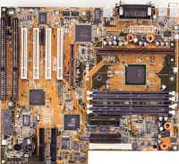

　　华硕P2B系列主机板具备英特尔440BX AGPset芯片组的所有先进功能。它所支持的100MHz FSB。在系统执行效能上，比旧有的系统总线(System Bus)增加了50%。华硕P2B系列主机板可以支持目前英特尔233MHz至450MHz Pentium II处理器。   
  
　　● EPOX BX7+

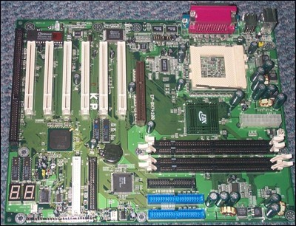

　　EPOX BX7+非常容易识别，因为它具有两个调试端口和数码管。从照片上就可以发现，这片主板具有明显的PCB布局问题，因为它把两个UDMA33的IDE接口纵放在了PCI插槽的下端，这不但浪费了主板面积，也使得生产不够规范，而且，这两个IDE线会使得上面的两个PCI插槽不能获得全空间，估计象VOODOOII那种长度大的卡就不能插在这两个PCI插槽上。当然，它这样做的设计意图本来是很好的，它是希望UDMA33的IDE接口尽量靠近南桥芯片，而UDMA66的IDE插槽尽量在UDMA66控制芯片旁边，以提高IDE端口的信号质量。   
  
　　● Gigabyte 6BX7+

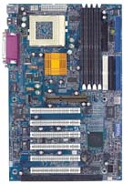

　　蓝色表面是技嘉主板、显卡的一大特色，非常醒目也非常容易识别出是技嘉的产品。6BX7+使用了技嘉的双BIOS技术，能有效抗击主板BIOS遭到的灾难性刷新。该主板使用Socket370接口，具有4条DIMM插槽，可以支持最大1GB内存。它使用了一片Promise的UDMA66控制芯片PDC20262，使得该主板可以支持4个IDE接口，2个UDMA66，2个UDMA33。从PCB来看，该主板的设计非常正规，确实是大厂做工，布局、用料没什么可挑剔的，特别值得称道的是，它还把DIP拨码开关、跳线配置表印刷在PCB丝印层（Top OverLayer）上，方便了组装和调试。尽管这一点现在看起来很可笑，但是当时非常实用。   
  
　　● ABIT BH6

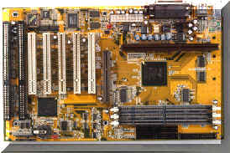

　　升技的BH6可谓是一款非常经典的主板，小编当年装机的时候还使用过这款产品。其超频性能极佳，同样采用440BX芯片组。其它，小编就不多说了。   
  
　　● SOYO 6BA+

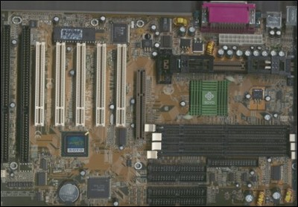

　　梅捷的6BA+系列是非常有名的BX主板，它曾经发展到过第四版6BA+ IV，这一版能稳定跑在133MHz外频上，比第一版已经增加了非常多的功能特点。6BA+ IV使用Slot1接口，具有5个PCI接口，2个ISA接口。它能支持4条DIMM内存插槽，可以支持1G内存容量。该主板使用了HighPoint的UDMA66控制芯片，可以支持2个UDMA66、2个UDMA33 IDE接口。   
  
　　梅捷这片主板除了使用Slot1接口的不足外，还就不足就是未能提供更多的USB接口。我们知道，梅捷6BA+系列主板当初出名就在于它的超频能力上，超频的稳定性不错。